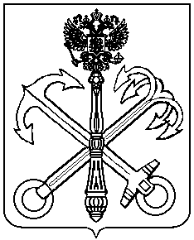

## МУНИЦИПАЛЬНЫЙ СОВЕТ

**внутригородского муниципального образования города федерального значения Санкт-Петербурга муниципальный округ**

**КОМЕНДАНТСКИЙ АЭРОДРОМ**

##### Р Е Ш Е Н И Е

**21.11.2024 года Санкт-Петербург №26**

# О реестре муниципального имущества

В целях организации полного и точного учета имущества, находящегося в собственности муниципального образования муниципальный округ Комендантский аэродром, руководствуясь Федеральным законом от 06.10.2003 №131-ФЗ «Об общих принципах организации местного самоуправления в Российской Федерации", законом Санкт-Петербурга от 23.09.2009 года №420-79 "Об организации местного самоуправления в Санкт-Петербурге", Уставом внутригородского муниципального образования города федерального значения Санкт-Петербурга муниципальный округ Комендантский аэродром, руководствуясь приказом Минфина России от 10.10.2023 N 163н "Об утверждении Порядка ведения органами местного самоуправления реестров муниципального имущества"

**Муниципальный совет решил:**

1. Считать уполномоченным органом местного самоуправления на ведение Реестра муниципального имущества внутригородского муниципального образования города федерального значения Санкт-Петербурга муниципальный округ Комендантский аэродром - Муниципальный совет внутригородского муниципального образования города федерального значения Санкт-Петербурга муниципальный округ Комендантский аэродром.
2. Осуществлять ведение реестра в соответствии с Порядком, утвержденным приказом Минфина России от 10.10.2023 №163н.
3. Установить способ ведения реестра на электронных носителях.
4. Установить, что учет муниципального имущества в реестре сопровождается присвоением реестрового номера муниципального имущества, который формируется из очередного порядкового номера объекта учета, вносимого в соответствующий подраздел Реестра.
5. Контроль за выполнением настоящего решения возложить на главу Муниципального образования.
6. Решение вступает в силу с момента его официального опубликования (обнародования).

Глава Муниципального образования

МО Комендантский аэродром М.Ю. Брызгалова